2022-2023学年度下期工作室送教活动简讯

活动时间：2023年2月27日 星期一

活动地点：棠湖中学

参加人员：李中军名教师工作室全体成员

活动内容：数学课堂研修活动

活动过程：

2023年2月27日，李中军工作室全体成员齐聚棠湖中学，在温暖春风中，开启此次送教活动。活动流程主要为贺棠湖中学伍娜老师献课《三角函数图象及性质》，学员们评课，特级教师李中军老师点评，并带来专题解读《中国高考报告》，并安排本学期的事务。

第一个环节：伍静老师带领高一全体海航班的学生为我们献上了一堂精彩地、充满逻辑碰撞，思维的《三角函数图象及性质》，伍老师从大观念的函数求值域基本思考方向入手，引导学生回顾上学期所学知识，让学生掌握研究函数值域的一般性方法，进而引导学生对三角函数的图象及其性质的研究有预先地设计安排，从而达到一种思维连贯性，逻辑缜密性，伍老师的课堂真正体现了什么叫做教给学生会用数学的思维思考世界，用数学的语言表达世界，用数学的眼光看待世界，随后，成员们针对伍老师的课堂进行了评价，充分肯定了伍老师和海航班全体学生所展示出的学习激情，学习习惯以及学习方法，给每个成员。

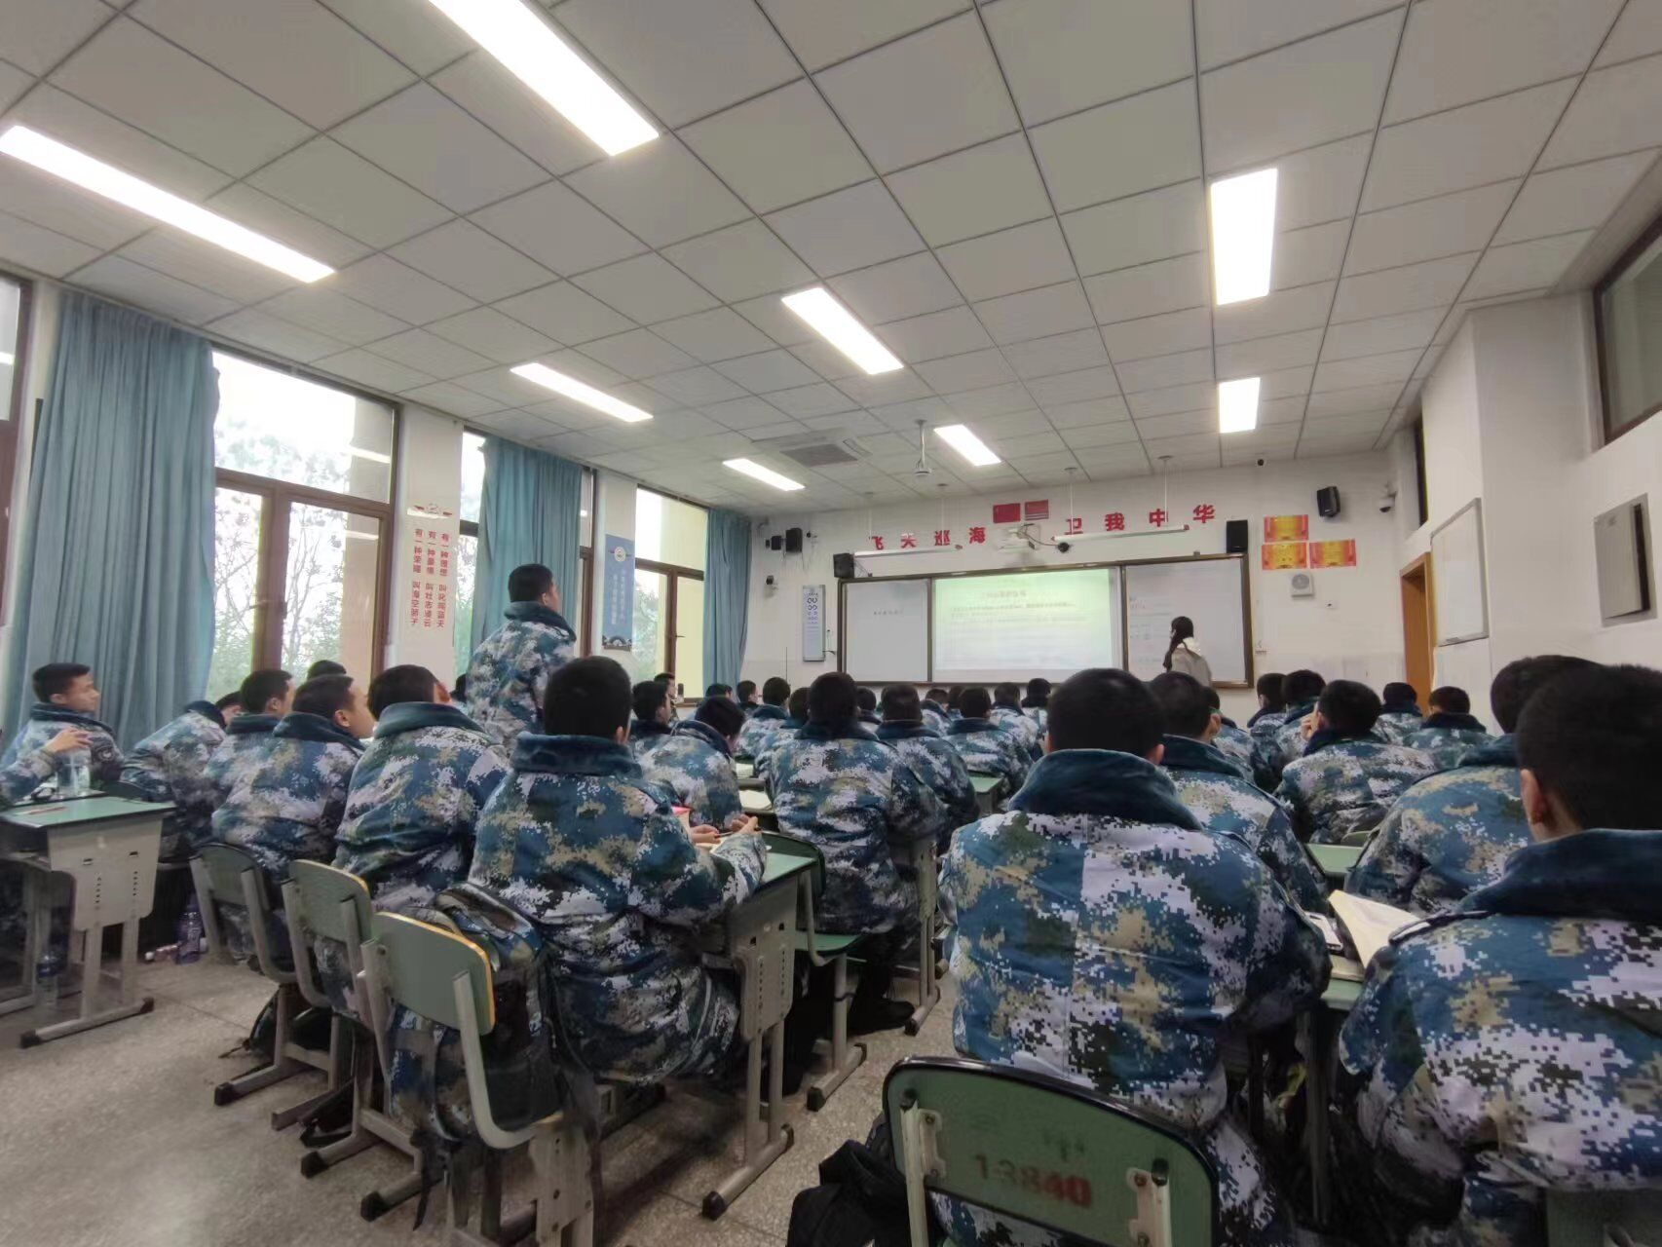

第二个环节是李中军老师带来的专题解读《中国高考报告》，报告从四个方面进行：1、高考的新动向；2、高考的新题型；3、高考的新情景；4、我们如何结合中国高考报告进行课程的改革。

